T U I N H I S T O R I S C H G E N O O T S C H A P C A S C A D E

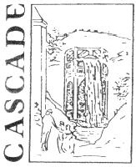
NIEUWSBRIEF 4, winter 2004 / 2005

Contact: c.oldenburger@historischetuinen.nl

INHOUD

- Inleiding: medewerking / aandacht / actie van donateurs gevraagd.
- Nieuws.
- Mededelingen van het bestuur.
- Interactief / Actie / Links
- Recent verschenen en binnenkort te verschijnen publicaties.
- Exposities.
- Agenda.
- Zoekplaatje.

- Inleiding: medewerking / aandacht / actie van donateurs gevraagd.
Een algemene opmerking past op deze plaats, namelijk dat de Nieuwsbrief door u goed en slecht gelezen wordt. Sommige mensen reageren alert, maar het merendeel natuurlijk helemaal niet. Ook bemerken we dat mensen bijvoorbeeld helaas een tentoonstelling hebben gemist, omdat ze niet op tijd de Nieuwsbrief hebben gelezen. DUS, bent u echt geïnteresseerd in alle zaken die rond Cascade spelen, draait u deze brief dan uit, en kijk nog eens een tweede keer nauwkeuriger wat er eigenlijk instaat. Onze Nieuwsbrief is nu ook tot New York doorgedrongen. Vanessa meldt van hier:

Ik ben blij verrast: de interessante Nieuwsbrief van Cascade van Herfst 2004 zomaar op het scherm! Veel informatie die nuttig is, vooral als je ver weg woont handig om zo alles op tuinen gebied in Europa een beetje bij te houden.. Ik hoop dat Carla [dit moet zijn Alette CO] haar 25 000 Euro wint en aan 't Kröller Muller kan overdoen, als zij het mooiste plekje van Nederland kent! Hartelijke groet uit New York, Vanessa Bezemer Sellers
(Hoi Vanessa en Cascade-leden die het nog niet weten: het mooiste plekje van Nederland is geworden Nationaal Park De Weerribben, Kop van Overijssel, voormalig veengebied, tot turf afgegraven).

Sommigen hebben inderdaad gereageerd op de vraag in de vorige Nieuwsbrief om ons nieuws te sturen. Toch willen we u nogmaals opwekken om actief aan de inhoud van de Nieuwsbrief mee te werken. We maken met z’n allen deze Cascad-E-Nieuwsbrief , zo moeten we dit zien. Stuur dus nieuws en aankondigingen van nieuwe college-reeksen, symposia, tentoonstellingen en nieuwe titels van boeken en artikelen etc. etc. naar bovenstaand contact-adres.
NB. gaarne vóór het begin van ieder nieuw seizoen.

Een vraag aan allen luidt: Hoe is het u bevallen om voor het mini-symposium van 16.00 u. tot 18.30 u. bijeen te komen? Graag een reactie van de mensen die aanwezig waren, maar ook graag van mensen die niet aanwezig waren omdat zij hun bureau niet een of twee uur eerder konden verlaten.

Tenslotte vraagt de redactie van het Bulletin nieuwe copij voor de volgende nummers van Bulletin Cascade. Graag copij sturen naar Birgit Lang. Zie voor adressen het laatste bulletin.

- Nieuws.
De Tuinen van Mien Ruys verklaard tot rijksmonument (oktober 2004)
De Tuinen van Mien Ruys in Dedemsvaart hebben de officiële status van rijksmonument gekregen. Het 2,5 hectare grote tuinencomplex omvat 25 tuinen van de in 1999 overleden tuinarchitecte Mien Ruys. De oudste tuinen zijn aangewezen als rijksmonument omdat de leeftijdsgrens van vijftig jaar gepasseerd moet zijn om daarvoor in aanmerking te komen. In eerste instantie betreft het drie tuinen: de verwilderingstuin uit 1924, de oude proeftuin uit 1927 en de watertuin uit 1954 die dit jaar exact vijftig jaar bestaat.
Het is in Nederland nog nooit voorgekomen dat tuinen (zonder huis) voor een rijksmonumentenstatus in aanmerking zijn gekomen. Het toekennen van de status komt op een bijzonder moment, omdat Mien Ruys dit jaar honderd jaar zou zijn geworden.
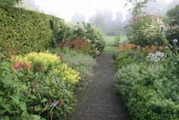 De oudste border in Dedemsvaart.

Mededelingen van het Bestuur.
We kunnen u nu al de data melden van de komende Cascade-activiteiten in 2005. Schrijft u de data vooral nu meteen in uw agenda.
19 maart Ronde Tafel Conferentie
21 mei Voorjaarsexcursie
21 juni Midsummernight
24 september (oprichtingsdag Cascade) Najaarsexcursie
17 november Mini-symposium

4. Interactief / Actie / Links
Martijn Andela meldde ons een interessante website. Hij schreef: … Ik weet niet of deze site bekend is bij de Cascade leden. Ik vind het een interessante site. Misschien iets voor in de Nieuwsbrief, om een link er naartoe op te nemen? http://www.bertkolkman.nl/index.htm
[De site gaat over historische topografie. Het duurt even voor je er de weg in gevonden hebt, maar zeker de moeite waard].

- Recent (2004) verschenen en binnenkort te verschijnen publicaties.

De Afdeling Speciale Collecties van de Bibliotheek Wageningen UR (library.wur.nl/speccol) maakt geen jaaroverzichten meer van literatuur betreffende de geschiedenis van de Nederlandse tuin- en landschapsarchitectuur. Natuurlijk is iedere titel die zij inbrengen in hun database TuinPad wel te achterhalen, maar men wordt niet langer via hen en het vakblad GROEN geattendeerd op titels die in het afgelopen jaar zijn verschenen.
Niet dat de Cascad-E-Nieuwsbrief nu deze leemte probeert op te vullen, maar wij proberen wel u zoveel mogelijk op de hoogte te houden van interessante publicaties en tijdschriftartikelen over het lopende jaar. Ook hieraan kunt u zelf meewerken door ons titels door te geven. Wanneer u op de hoogte wilt blijven van de laatste historische-tuinen-titels, kijk dan vooral zo af en toe ook in genoemde database van Speciale Collecties en vul dan gewoon alleen 2004 onder jaartal in, dan krijgt u de nieuwste titels van tijdschriftartikelen en boeken te zien, die zij voor ons sorteerden.

- 20 december zal bij Van Gorcum in Assen het boek: Het Boerenerf in Groningen 1800-2000 verschijnen, deel uitmakend van de Groninger Historische Reeks (no. 29) en geschreven door ons Cascade-lid Tineke Scholtens (320 pp.). ISBN 90 232 4089 8. Prijs Euro 27,50.
Het boek handelt over Groninger boerenerven en -tuinen. Het Historisch Jaarboek Groningen zal in haar Jaarboek 2005 hier ook aandacht aan besteden. Groningen is bij uitstek een agrarische provincie. Voor veel Groningers speelde het dagelijks leven zich dan ook af op boerderij en erf. Het erf was in de eerste plaats natuurlijk bestemd voor praktische zaken, zoals de moestuin en de appelhof, de stookhut en het bleekveld. Vaak echter was er ook een siergedeelte, soms met enkele bloemperken vlak bij huis, soms ook met een onder architectuur aangelegde ‘Engelse tuin’ of slingertuin. In bovengenoemd boek maakt u kennis met de rijke verscheidenheid aan erven die in Groningen te vinden was.
Daarnaast is veel aandacht besteed aan de situatie na 1950, toen het erf geleidelijk alle huishoudelijke functies verloor en door personeelsgebrek het groot onderhoud aan gracht, mantel en oprijlanen in het gedrang kwam. Met enerzijds bedrijfsbeëindigingen en anderzijds een enorme schaalvergroting ontstond er behoefte aan maatregelen en projecten om de beplanting rond boerderijen te behouden of te herstellen op een wijze die past bij het huidige gebruik van het gebouw. 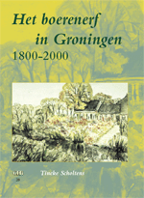
Met medewerking van driehonderd boeren en boerinnen is Tineke Scholtens erin geslaagd een levendig en uniek beeld te schetsen van twee eeuwen Groninger boerenerven in al hun facetten. De meer dan 250 afbeeldingen in de vorm van kaarten, foto's en tekeningen maken dit boek compleet.

- Er is een Jubileumnummer verschenen van de Vereniging Vrienden van de Leidse Hortus, die in 2004 haar 25-jarig bestaan heeft gevierd. In dit nummer dat ook via het winkeltje van de Hortus te koop is, staan artikelen van o.a. twee Cascade-leden, namelijk Rob Leopold en Carla Oldenburger. Rob schrijft in dit Jubileumnummer 2004 van de Vereniging Vrienden van de Leidse Hortus, op zijn geheel eigen wijze een romantisch verhaal over Zomaar een wit bloeiend plantje, p. 30-34. De titel van Carla’s artikel luidt: Philippus Oldenburger bezoekt de Leidse Hortus in 1675. Welke planten hij daar allemaal aantrof in dat jaar, toen planten wel in de oranjerie al overwinteren konden, maar er nog geen sprake was van een gestookte tropische kas, kunt u lezen in dit nummer op p. 21-26. Ons nieuwe Cascade-lid Carla Teune, hortulanus van de Leidse tuin, had de zorg voor dit speciale nummer, dat zonder haar enthousiasme en haar grote netwerk nooit tot stand was gekomen.

- In novembernummer van het Vakblad GROEN (p.14 t/m 23) staat een artikel van Simone Bakker-Weenink en Roelke Nienhuis, getiteld: Slingertoene’ om mit te pronken: herstelproject Slingertuinen in Groningen. Met historisch gevoel voor gebouw en erf tonen eigenaren van grote Groningse boerenerven trots hun herstelde slingertuin. In de praktijk is de aanleg van een slingertuin nog niet zo gemakkelijk.

- Michel Zeilmaker, Jörg Franken, Wendy van der Torre. Buitenplaatsen in Utrecht. Utrecht, Matrijs, 2004. 64 p. Euro 14,95. ISBN 90 5345 2486.

- Michiel Kruidenier, Thera Coppens en Sandra van Berkum: Binnen en toch buiten: bijzondere serres in Baarn. Baarn, 2004. 63 p. (overgenomen van de website van Thera Coppens (www.historisch-toerisme-bureau.nl)
 Mijn woonplaats Baarn is rijk gezegend met serres; glazen uitbouwsels die aan drie zijden zicht bieden op het groen van de omringende tuinen. Nooit werd er een afzonderlijke studie gewijd aan dit charmante, bouwkundige fenomeen dat rond 1900 een rage werd. Toen ik dan ook door Sandra van Berkum, samensteller en mede-auteur werd gevraagd een bijdrage aan een boek over dit onderwerp te leveren heb ik niet geaarzeld. Michiel Kruidenier heeft een reeks bijzondere Baarnse serres onderzocht en beschreven.
'Oerknal' van de serre’. De grote vraag die me maandenlang achtervolgde was:
Waar ontstond het idee van de serre? Wie zat voor het eerst 'binnen maar toch buiten' ? In het boek heb ik een voorzichtige theorie ontvouwd over 'de oerknal' van alle serres, die natuurlijk in Baarn plaatsvond…
- Margriet de Roever en Jenny Bierenbroodspot: De Begraafplaatsen van Amsterdam. Amsterdam, 2004. 235 pp. Prijs Euro 29,50.
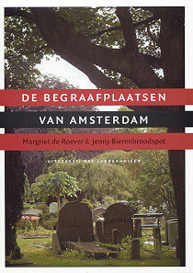 Na een storm- en regenachtige wandeling over de begraafplaats ‘De Nieuwe Ooster’ werd 22 november jl. het boek De begraafplaatsen van Amsterdam aangeboden. Dit boek beschrijft de geschiedenis van alle nog bestaande dodenakkers die de stad rijk is: oude intieme kerkhofjes als het bijna vergeten Huis te Vraag aan de Schinkel of de dorpskerkhoven van Waterland, maar ook de druk bezochte Nieuwe Ooster, Zorgvlied of het na-oorlogse Westgaarde. Eenentwintig kerkhoven en begraafplaatsen liggen binnen de stad, acht werden er nog door Amsterdammers opgericht buiten de gemeentegrens. Bekend is het joodse Beth Haim in Ouderkerk, waar het oudste graf uit 1614 is te vinden, minder bekend de vroeg negentiende-eeuwse familiebegraafplaats te Muiderberg, waarnaar de inwoners uitweken toen begraven binnen de bebouwde kom in de Franse tijd werd verboden.
- Hans Cools en Hans de Valk (samenstellers): Institutum Neerlandicum MCMIV-MMIV: honderd jaar Nederlands Instituut te Rome.
Hilversum, 2004. 140 pp. Prijs Euro 14,=
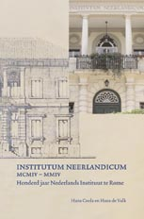 Edward Leeuwin meldde ons het volgende: In juni 1904 vertrok Gisbert Brom, priester van het aartsbisdom Utrecht, per trein naar Rome. Hij zou er de eerste directeur worden van het Institutum Neerlandicum. Een eeuw later spitten historici uit de Lage Landen nog steeds in de Vaticaanse archieven. Maar het Nederlands instituut biedt ook beurzen aan jonge onderzoekers uit andere geesteswetenschappen, zoals de archeologie of de kunstgeschiedenis. Daarnaast resideren er kunstenaars. Allen doen ze in de Urbs inspiratie op voor hun werk. Het Institutum Neerlandicum levert dan ook al een eeuw lang een belangrijke bijdrage aan de groei en bloei van de Nederlandse kunsten en wetenschappen.
Wat Edward er heel bescheiden niet bij vermeldde, maar dat vinden wij Cascade-leden toch wel erg belangwekkend, is dat hij op verzoek van het NIR de tuin van het instituut heeft beschreven. In dit boek staat de samenvatting van zijn artikel (p.65-66), dat omstreeks februari 2005 onder de titel The hidden garden of the Royal Dutch Institute in Rome in het tijdschrift Die Gartenkunst zal verschijnen.

- Jan Morren schrijft in het Ledenbulletin (no. 28) van het Historisch Genootschap Midden-Kennmerland: De hofstede Watervliet. p. 26 t/m 51, met afbeeldingen en kaarten. Deze hofstede lag in Velsen, ten noorden van de hofstede Waterland, ter plaatse van het tegenwoordige Noordzeekanaal.

- Henk Povée: Tien eeuwen tussen Lek en IJssel : geschiedenis van de Lopikerwaard en de Krimpenerwaard. Hilversum : 2004. 191 pp. ISBN 9068683780. Prijs 29,90.
(Overgenomen van de website van Uitg. Thoth):
Tien eeuwen tussen Lek en IJssel verhaalt over het roerige verleden van wat nu een van de stilste stukken van Nederland is: het gebied van de Lopikerwaard en de Krimpenerwaard. In dit gebied zijn dingen gebeurd die soms van vérstrekkende invloed waren op de loop van onze vaderlandse geschiedenis. De strijd tussen Hoeken en Kabeljauwen kreeg er een beslissende wending. De Utrechtse bisschoppen verloren er definitief hun wereldlijke macht. De Watergeuzen wisten hier de opstand tegen Spanje verder aan te wakkeren. En de aanhouding van een prinses langs de Vlist leidde tot een grote militaire strafexpeditie vanuit Pruisen.

- Exposities.

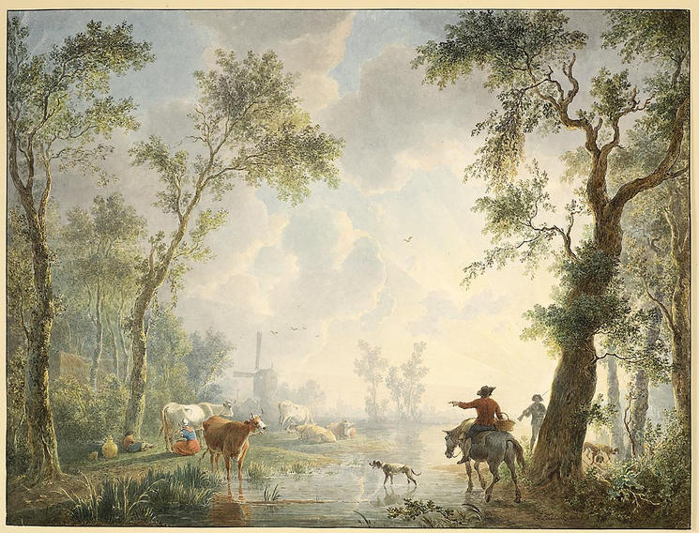

In Teylers Museum is een mooie en leerzame tentoonstelling over het Nederlandse landschap te bewonderen, onder de titel Landschap van verlangen: de weg naar Schelfhout en Koekkoek. 23 oktober t/m 16 januari. Dus typisch iets voor de kerstvakantie.
(Overgenomen van de website van Teylers Museum): Het landschap geldt als een van de meest geliefde onderwerpen in de Nederlandse kunst. De wijze waarop kunstenaars de natuur weergeven, verschilt echter per periode. … Ruim tachtig kleurrijke schilderijen en tekeningen illustreren verschillende visies op het landschap tussen 1775 en 1850. Van het nauwkeurig in scène gezette fantasielandschap tot het eenvoudige en herkenbare Hollandse polderlandschap. De meeste werken werden destijds door Teylers Museum direct van de kunstenaars aangekocht, als eigentijdse kunst. Daarmee is deze collectie een unieke getuige van de smaak van die tijd. Laat u vergezellen door topstukken van Andreas Schelfhout (1787-1870), Johannes Christiaan Schotel (1787-1838) en Barend Cornelis Koekkoek (1803-1862) en maak uw reis door idyllische landschappen uit het verleden.

- Agenda. Zie punt 3.

- Zoekplaatje.
Graag uw reacties per email naar bovenstaand contact-adres, zodat we het in de volgende Nieuwsbrief aan allen kunnen bekend maken. De redactie zorgt ook voor toezending aan diegenen die het zoekplaatje instuurden.

A. Wie weet meer van dit beeld van Mars? Cascade-lid Nicolaas Ravensbergen schrijft ons het volgende: …hierbij twee foto's van een beeld (zandsteen en wit geschilderd) dat sedert 1863 staat opgesteld op het Landgoed Bronbeek te Arnhem. Het is een geschenk van de Arnhemse wijnhandelaar Vongers aan het toenmalige [Militair] Invalidenhuis Bronbeek. Het zou voor 1863 gestaan hebben op/bij "de Kemenade " [te Bergh]. Onduidelijk is of dit ook geldt voor de sokkel met het opschrift 'T is Mars wiens heldenvuist het oorloglot beslist, op de ene zijde in het Nederlands, de andere in het Latijn gesteld. Bovenstaande is het enige dat bij Museum Bronbeek bekend is van dit beeld. Ik zou als medewerker van dit museum en als liefhebber van historische tuinen dolgraag meer willen weten over de herkomst van dit beeld, de leeftijd, de oorspronkelijke toepassingswijze, naam van de maker, stijlperiode, ja eigenlijk alles.
Het beeld behoort overigens niet tot de reeks beelden van Griekse/Romeinse goden die baron Van Brakel midden 19e eeuw aan Arnhem heeft geschonken en die nu nog op de singels aldaar staan opgesteld, en waarvan de herkomst onlangs min of meer bij toeval is achterhaald door een prent van een buitenplaats waarop ze staan afgebeeld. Ik hoop van harte dat u of het zoekplaatje ons meer helderheid kan brengen.
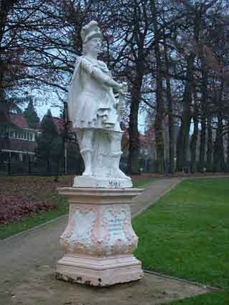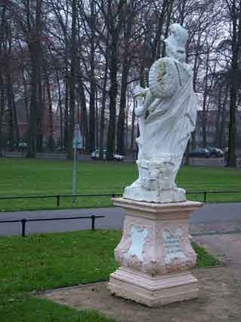

B. Waar? Heeft iemand een idee welke buitenplaats / villatuin op onderstaand ontwerp wordt weergegeven? Het is een vraag van Jkvr. A. Beelaerts van Blokland – Pauw van Wieldrecht, wonende op de Kemnade te Bergh, (wat betreft Kemnade, zie ook vraag A). Als je het niet weet, zou je dan kunnen beschrijven in welke tijd je denkt dat dit ontwerp is gemaakt; of het naar jouw oordeel een Nederlandse of buitenlandse ontwerper betreft of wat je er voor bijzonderheden op ziet?

